Pomme dorée d'automne
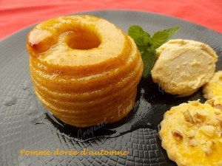 Pour 2 Croquants-Gourmands
- 2 belles pommes Golden
- 2 càs de miel
- 20 g de beurre
- ¼ de càc de cannelle en poudre
1 plat à four - Préchauffage du four à 180°C
Les pommes sont pelées, vidées et coupées en tranches ou non.
Faire fondre le beurre et le mélanger avec le miel.
Ajouter la cannelle.
Installer les pommes dans le plat et les badigeonner du mélange au miel.
Enfourner pour environ 35 minutes en les arrosant de temps en temps du jus qui s'écoule,
jusqu'à ce que les fruits soient cuits et bien dorés.
Servir les pommes tièdes.

